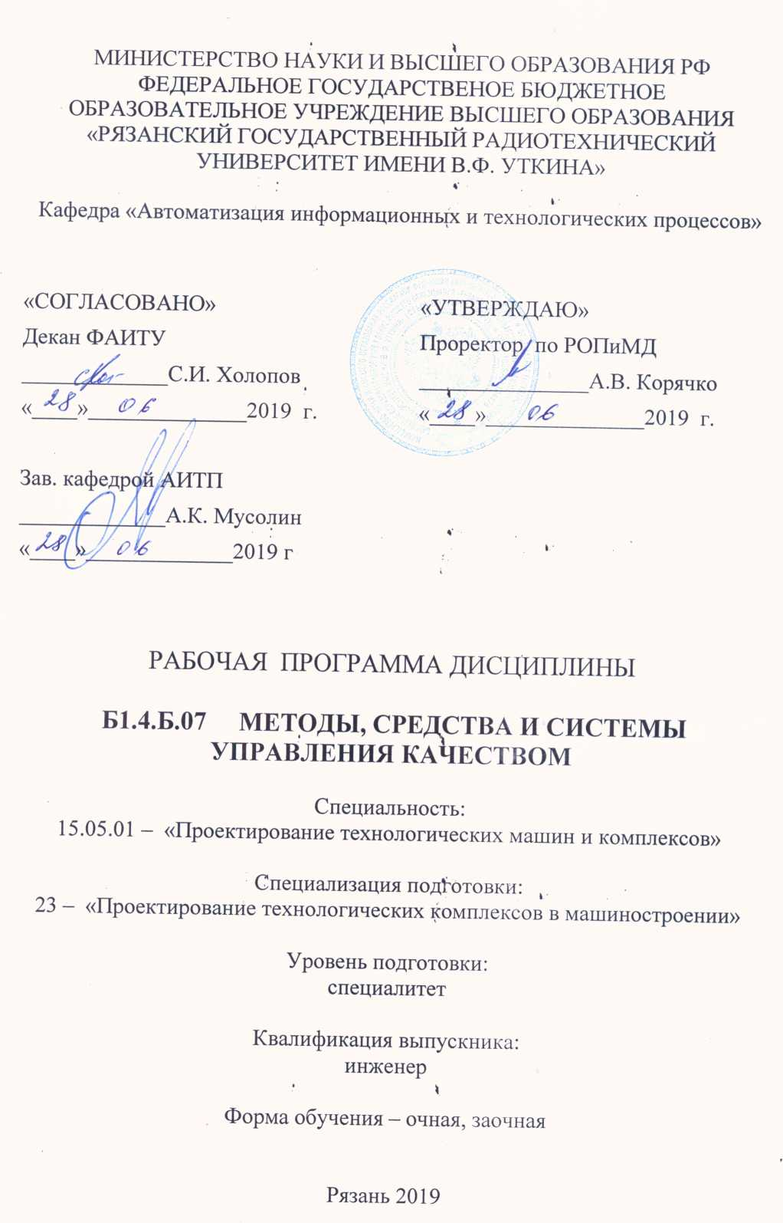

- Цели и задачи дисциплины.
Целью дисциплины является освоение студентами методов, средств и систем управления качеством.
Задачи изучения дисциплины – освоение студентами методов управления качеством в рамках процессного подхода, изучение средств и систем автоматизация систем менеджмента качества и систем контроля качества предприятий, организаций; освоение приемов работы по: моделированию и регламентированию бизнес-процессов, по использованию классических методов управления качеством на предприятиях и в организациях, по автоматизации систем менеджмента качества и систем контроля качества предприятий, организаций.

2. Место дисциплины в структуре ООП
Дисциплина «Методы, средства и системы управления качеством» является дисциплиной базовой части дисциплин специализации профессионального цикла дисциплин рабочего учебного плана по специалитету 15.05.01 «Проектирование технологических машин и комплексов», специализация №11 «Проектирование механообрабатывающих и инструментальных комплексов в машиностроении».
Данная дисциплина основывается на следующих дисциплинах учебного плана: информационные технологии, философия, математика, экономика и управление машиностроительным производством.
Требованиями к входным знаниям, умениям и готовности обучающегося, необходимыми при освоении данной дисциплины и приобретенными в результате освоения предшествующих дисциплин являются:
- знание основ компьютерной грамотности;
- знание базовых законов философии;
- знание основ математической статистики;
- знание основных структур и методов управления предприятием.
Требования к входным знаниям совпадают с требованиями к освоению предшествующих базовых дисциплин.

3.Требования к уровню освоения содержания дисциплины.
Процесс изучения дисциплины «Методы, средства и системы управления качеством» направлен на формирование у обучающегося следующих профессиональных компетенций:
организационно-управленческая деятельность:
- способностью составлять техническую документацию и подготавливать отчетность по установленным формам, подготавливать документацию для создания системы менеджмента качества на предприятии (ПК-6);
- способностью выполнять работы по стандартизации, технической подготовке к сертификации машин, электроприводов, гидроприводов, средств гидропневмоавтоматики, различных комплексов, оборудования и производственных объектов, технических средств, систем, процессов, оборудования и материалов, организовывать метрологическое обеспечение технологических процессов с использованием типовых методов контроля качества выпускаемой продукции (ПК-7).

В результате изучения дисциплины студент должен:
знать:
– принципы процессного подхода при организации систем управления качеством;
– сущность взаимосвязи процессов организации и организационной структуры;
– матрицы ответственности для регламентации процессов и ответственности субъектов;
– методы статистики в управлении качеством;
– основные модели философии качества;
– основные способы автоматизации систем управления качеством предприятий;
– этапы управления качеством;
– семь классических методов управления качеством.
уметь:
– моделировать бизнес-процессы;
– разрабатывать матрицы ответственности,
– фиксировать и обрабатывать статистические данные об отклонениях качества,
– практически использовать менеджерские методы контроля качества с использованием автоматизированных систем;
– разрабатывать специализированный WEB-сайт системы менеджмента качества предприятия, организации.

4. Объем дисциплины и виды учебной работы

Вид учебной работы | Всего часов | Семестры
Общая трудоемкость дисциплины /зачетных единиц | 216  /6 | 9
Аудиторные занятия (всего) | 90 | 9
Лекции | 45 | 9
Практические занятия | 45 | 9
Самостоятельная работа (всего) | 126 | 9
Самостоятельные занятия | 75 | 9
Консультации в семестре | 11 | 9
Экзамен и консультации | 40 | 9

5. Содержание дисциплины.
5.1. Разделы дисциплины и виды занятий.
№ п/п | Раздел дисциплины | Лекции | ПЗ | СР | Всего
 | Раздел 1 Методы, средства и системы управления качеством в системе менеджмента качества
1 | Вводная лекция. Процессный подход в системе менеджмента качества. | 2 |  | 2
2 | Структура бизнес-процессов и подход к управлению бизнес процессов | 2 |  | 2
3 | Программные продукты управления предприятием | 2 |  | 2
4 | Группы процессов, их декомпо-зиция, глубина декомпозиции. | 2 |  | 2
5 | Сеть процессов организации, их декомпозиция и выделение | 2 | 6 | 10
6 | Классификация процессов | 2 |  | 2
7 | Философия качества по Демингу | 2 |  | 2
8 | Философия качества по Джурану, Исикаве, Кросби и Фейгенбауму и ISO 9000:2000 | 2 |  | 4
9 | Регламентирование процессов | 2 | 2 | 8
10 | Система документации СМК. | 2+1 | 6 | 10
11 | Матрица ответственности | 2 | 2 | 6
12 | Обзор методик моделирования бизнес-процессов | 2 | 4 | 8
13 | Моделирование бизнес-процессов | 2 | 4 | 10
 | Раздел 2 Статистические методы, средства и системы управления качеством
14 | Задачи и методы статистики в управлении качеством | 2 |  | 2
15 | Сбор данных для статистических исследований | 2 | 2 | 4
16 | Измерения, погрешности измерений и оценка контролируемых параметров | 2 | 4 | 8
17 | Классические методы контроля качеством (Часть 1) | 2 | 2 | 6
18 | Классические методы контроля качеством (Часть 2) | 2 | 2 | 6
19 | Применение менеджерских методов контроля качества | 2 |  | 4
20 | Мозговой штурм, классификация на основе модели Исикавы, парные сравнения | 2 | 3 | 8
21 | Принцип Парето, диаграмма Парето, АВС-анализ. | 2 | 4 | 8
22 | Автоматизация СМК через специализированный WEB-сайт | 2 | 4 | 12
 | Всего: | 45 | 45 | 126 | 216
5.2. Содержание разделов дисциплины
Раздел 1. Процессный подход в системе менеджмента качества. Понятие “процессный подход”. Система терминов процессного подхода. Структура бизнес-процессов и подход к управлению бизнес процессов. Составляющие бизнес-процесса. Схема процесса. Правило “Счастливой семерки”. Программные продукты управления предприятием. Программные продукты управления предприятием. Методологии WorkFlow (WF) и DocFlow (DF). Война стандартов и тенденции развития стандартов. Группы процессов, их декомпозиция и классификация. Процессы подразделений (внутрифункциональные процессы). Сквозные процессы. Выделение сквозных процессов. Сеть процессов организации, их декомпозиция и выделение. Декомпозиция процессов. Сеть процессов организации. Правила выделения процессов в организации. Классификация процессов. Потребители результатов процессов. Классификация процессов. Философия качества по Демингу. Принципы менеджмента. 14 принципов менеджмента качества Деминга. Цикл PDCA. Процессный подход в стандарт ISO 9001:2008 Философия качества по Джурану, Исикаве, Кросби и Фейгенбауму и ISO 9000:2000. Восемь принципов менеджмента качества по доктору Дж. Джурану. Принципы управления качеством Исикавы. Заповеди роста культуры качества в организации Филиппа Кросби. Программа тотального управления качеством по Фейгенбауму. Принципы менеджмента качества ISO 9000:2000. Затраты на качество. Регламентирование процессов. Система документации СМК. Иерархия документов для процесса. Зоны действия технологических инструкций на процессы. Распределение ответственности за работы в процессе. Матрица ответственности. Мотивация и ответственность. Матрица ответственности. Типовые ошибки в разработке матрицы ответственности. Обзор методик моделирования бизнес-процессов. Методики моделирования бизнес-процессов. Цель моделирования бизнес-процессов. Описание нотаций ARISeEPC. Пример описания бизнес-процесса. Моделирование бизнес-процессов. Применение нотаций DFD, IDEF0, IDEF3. Применение библиотек и инструментов MS Visio для моделирования бизнес-процессов. Диаграмма процесса производства изделия "N" в нотации IDEF0. Диаграмма процесса производства изделия "N" в нотации DataFlowDiagram (DFD). Анализ процесса.

Раздел 2. Сбор данных для статистических исследований. Общие положения по сбору статистических данных. Инструменты для решения основных проблем качества. Измерения, погрешности измерений и оценка контролируемых параметров. Погрешности измерений. Классификация погрешностей. Характер проявления погрешностей. Контроль точности. Контроль стабильности. Классические методы контроля качеством (Часть 1). Общая характеристика классических методов контроля качества. Контрольный листок. Гистограмма. Стратификация. Диаграмма разброса. Классические методы контроля качеством (Часть 2). Диаграмма Исикавы. Диаграмма Парето. АВС - анализ. Контрольная карта. Применение менеджерских методов контроля качества. Метод мозгового штурма. Диаграммы Исикавы (причинно-следственная диаграмма). Парные сравнения факторов. Диаграмма Парето. АИС «Менеджерские методы управления качеством». Автоматизация СМК через специализированный WEB-сайт. Функции специализированного сайта СМК в рамках внутреннего корпоративного Портала. Структура сайта. Поддержание сайта СМК в актуальном состоянии. Основные возможности языка HTML для корректировки контента сайта.

6. Практические занятия
Тематика 45 часов практических занятий связана с практическим применением методов системы менеджмента качества и методов статистического контроля качества по разделам 1 и 2.

7. Индивидуальная и самостоятельная работы
Самостоятельная работа включает в себя изучение теоретического материала для подготовки к лекционным и практическим занятиям.

8. Образовательные технологии.
Изучение дисциплины предусматривает применение форм модульного обучения. Принятая технология основана на разделение изучаемого материала на отдельные логически связанные модули и базируется на интерактивной работе в аудитории (лекции, практические работы).

9. Контроль знаний студентов
Форма промежуточного контроля по дисциплине – в виде контрольных опросов по темам практических занятий.
Форма итогового контроля по дисциплине –сдача экзамена.

10. Учебно-методическое обеспечение дисциплин
10.1. Рекомендуемая литература
Основная литература:
- Елиферов В.Г., Репин В.В. Бизнес-процессы: Регламентация и управление. Учебник. – М.:ИНФРА-М, 2005.-319с.
- Васильков Ю.В., Н.Иняц. Статистические методы в управлении предприятием. –М.: РИА «Стандарты и качество», 2008. –280 с.
- М. Ю. Кузнецов. Всеобщее управление качеством: Учебное пособие. - Тюмень: Издательство Тюменского государственного университета, 2009, -239с.
- Логанина В. И., Федосеев А. А. Статистические методы контроля и управления качеством продукции.-М: Издательство: Феникс, 2007 г. –224 с.
- Саак А.Э., Пахомов Е.В., Тюшняков В.Н. Информационные технологии управления: Учебник для вузов. –СПб.: Питер, 2005.-320 с.
- Ефимов В.В. Статистические методы в управлении качеством. Ульяновск: УлГТУ, 2003 – 134 с.
- Басовский Л.Е., Протасьев В.Б. Управление качеством: Учебник для ВУЗов. – М.: ИНФРА-М, 2002. -318 с.
- ГОСТ Р ИСО 9000-2001. Системы менеджмента качества. Основные положения и словарь. Издание официальное, Москва, Стандартинформ 2002
- ГОСТ Р ИСО 9001-2008. Системы менеджмента качества. Требования. Издание официальное, Москва, Стандартинформ 2008

11. Материально-техническое обеспечение дисциплины.
Компьютерный класс, оснащенный 20-ю комплектами ПК. Мультимедийный проектор с экраном.

Программа составлена в соответствии с Государственным образовательным стандартом высшего образования по специалитету 15.05.01 «Проектирование технологических машин и комплексов», Специализация № 11 – «Проектирование механообрабатывающих и инструментальных комплексов в машиностроении».

Программу составил,
к.т.н., доцент каф. АИТП ________________А.С. Трушин

Программа рассмотрена и одобрена на заседании кафедры АИТП « __» _______ 201__ г., протокол №__

Зав. кафедрой АИТП
д.т.н., профессор ________________А.К. Мусолин

